INDICAÇÃO N.º /2020

AUTOR: LEONILDO RODRIGUES DE JESUS PARTIDO: PRB

ASSUNTO: Indica patrolamento e cascalhamento em 1.800 Metros no carreador que dá acesso ao sítio São Sebastião, na Linha 11 Km 09, Lado Norte, através do Programa Porteira Adentro.

O Vereador que a presente subscreve, em conformidade com o disposto no art. 116 e 117 do Regimento Interno desta Casa, indica ao Excelentíssimo Senhor CORNÉLIO DUARTE DE CARVALHO, Prefeito Municipal de São Miguel do Guaporé – RO, a necessidade acima descrita.

J U S T I F I C A T I V A:

Esta INDICAÇÃO se faz necessária, pois, no referido local, mora uma pessoa idosa que precisa de cuidados especiais, ou seja, tem a necessidade de vir sempre para zona urbana. Assim sendo, o local precisa está em ótimas condições para a trafegabilidade do mesmo, e de toda a população são-miguelense.
Assim sendo, solicitamos e aguardamos as devidas providências.

Sala das Sessões, 07 de julho de 2020.

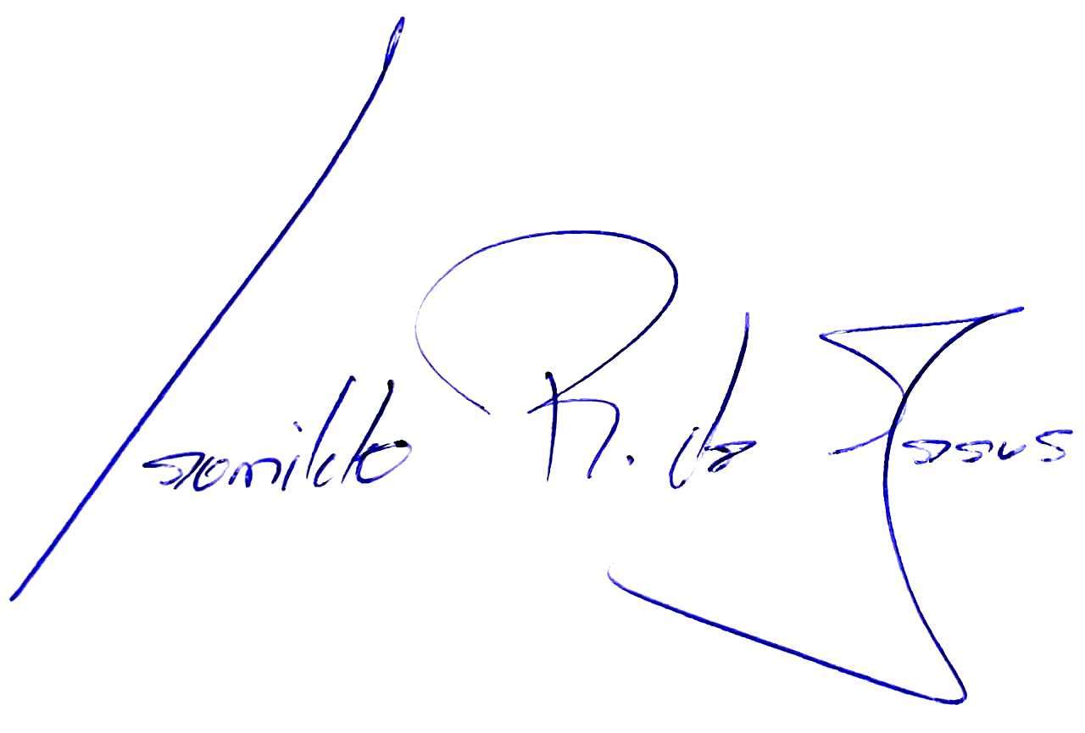

Leonildo Rodrigues de Jesus
PRB
Vereador/Autor

